*Смольников Алексей ИКБО-10-21*

Задание 1

Воспользуемся специализированной командой «pip3 show matplotlib»

**Результат:**

Name: matplotlib - имя пакета

Version: 3.6.0 - установленная версия пакета

Summary: Python plotting package - общее предназначение пакета

Home-page: https://matplotlib.org - веб страница пакета

Author: John D. Hunter, Michael Droettboom - авторы

Author-email: matplotlib-users@python.org - связь с авторами

License: PSF - лицензя, на основании которой распространяется (самая известная - MIT)

Location: c:\users\lexa2k\appdata\local\programs\python\python310\lib\site-packages - расположение пакета

Requires: contourpy, cycler, fonttools, kiwisolver, numpy, packaging, pillow, pyparsing, python-dateutil - зависимости (не полное древо)

Required-by: - какие пакеты нуждаются в matplotlib

Установка Пакета напрямую из репозитория из репозитория:

git clone https://github.com/matplotlib/matplotlib.git

cd matplotlib

python -m pip install -e .

python -m pip install -r requirements/dev/dev-requirements.txt

Задание 2

Воспользуемся специальной командой «npm show express»

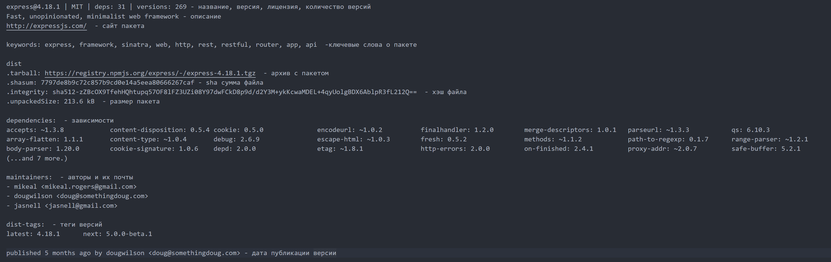

Для установки из репозитория

npm install https://github.com/expressjs/express/tarball/master

Задание 3

Напишем программу для вывода зависимостей express:

|  |
| --- |
| digraph{  express -> accepts;  express -> "array-flatten";  express -> "body-parser";  express -> "content-disposition";  express -> "content-type";  express -> cookie;  express -> "cookie-signature";  express -> debug;  express -> depd;  express -> encodeurl;  express -> "escape-html";  express -> etag;  express -> finalhandler;  express -> fresh;  express -> "http-errors";  express -> "merge-descriptors";  express -> methods;  express -> "on-finished";  express -> parseurl;  express -> "path-to-regexp";  express -> "proxy-addr";  express -> qs;  express -> "range-parser";  express -> "safe-buffer";  express -> send;  express -> "serve-static";  express -> setprototypeof;  express -> statuses;  express -> "type-is";  express -> "utils-merge";  express -> vary;  } |

Напишем программу для вывода зависимостей matplotlib:

|  |
| --- |
| digraph {  matplotlib -> contourpy;  matplotlib -> cycler;  matplotlib -> fonttools;  matplotlib -> kiwisolver;  matplotlib -> numpy;  matplotlib -> packaging;  matplotlib -> pillow;  matplotlib -> pyparsing;  matplotlib -> "python-dateutil";  } |

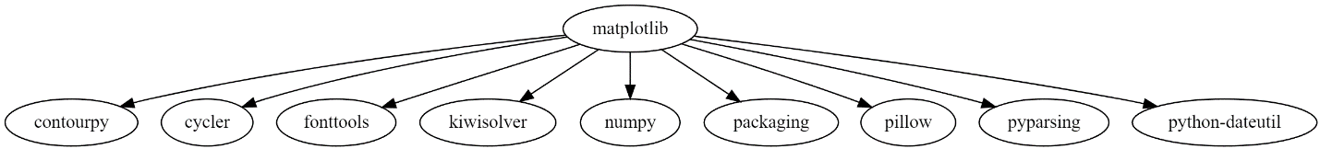

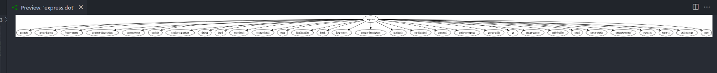

Обе представленные программы работают правильно

Задание 4.

Решение задачи о счастливых билетах представлено ниже, аналитическим путем было выявлено, что минимизация работает корректно:

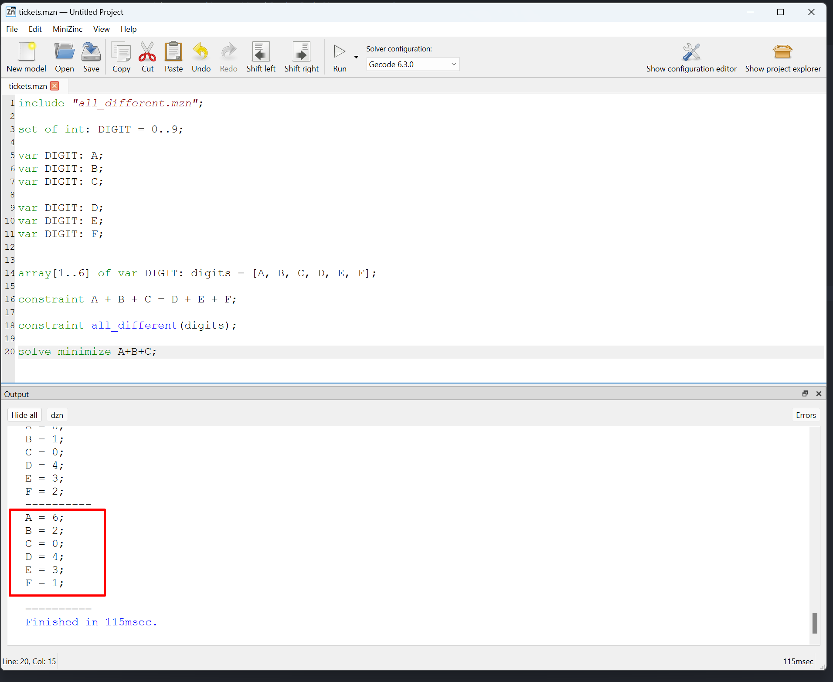

Задание 5.

Для решения уберем точки между цифрами версий, запишем все версии в массивы:

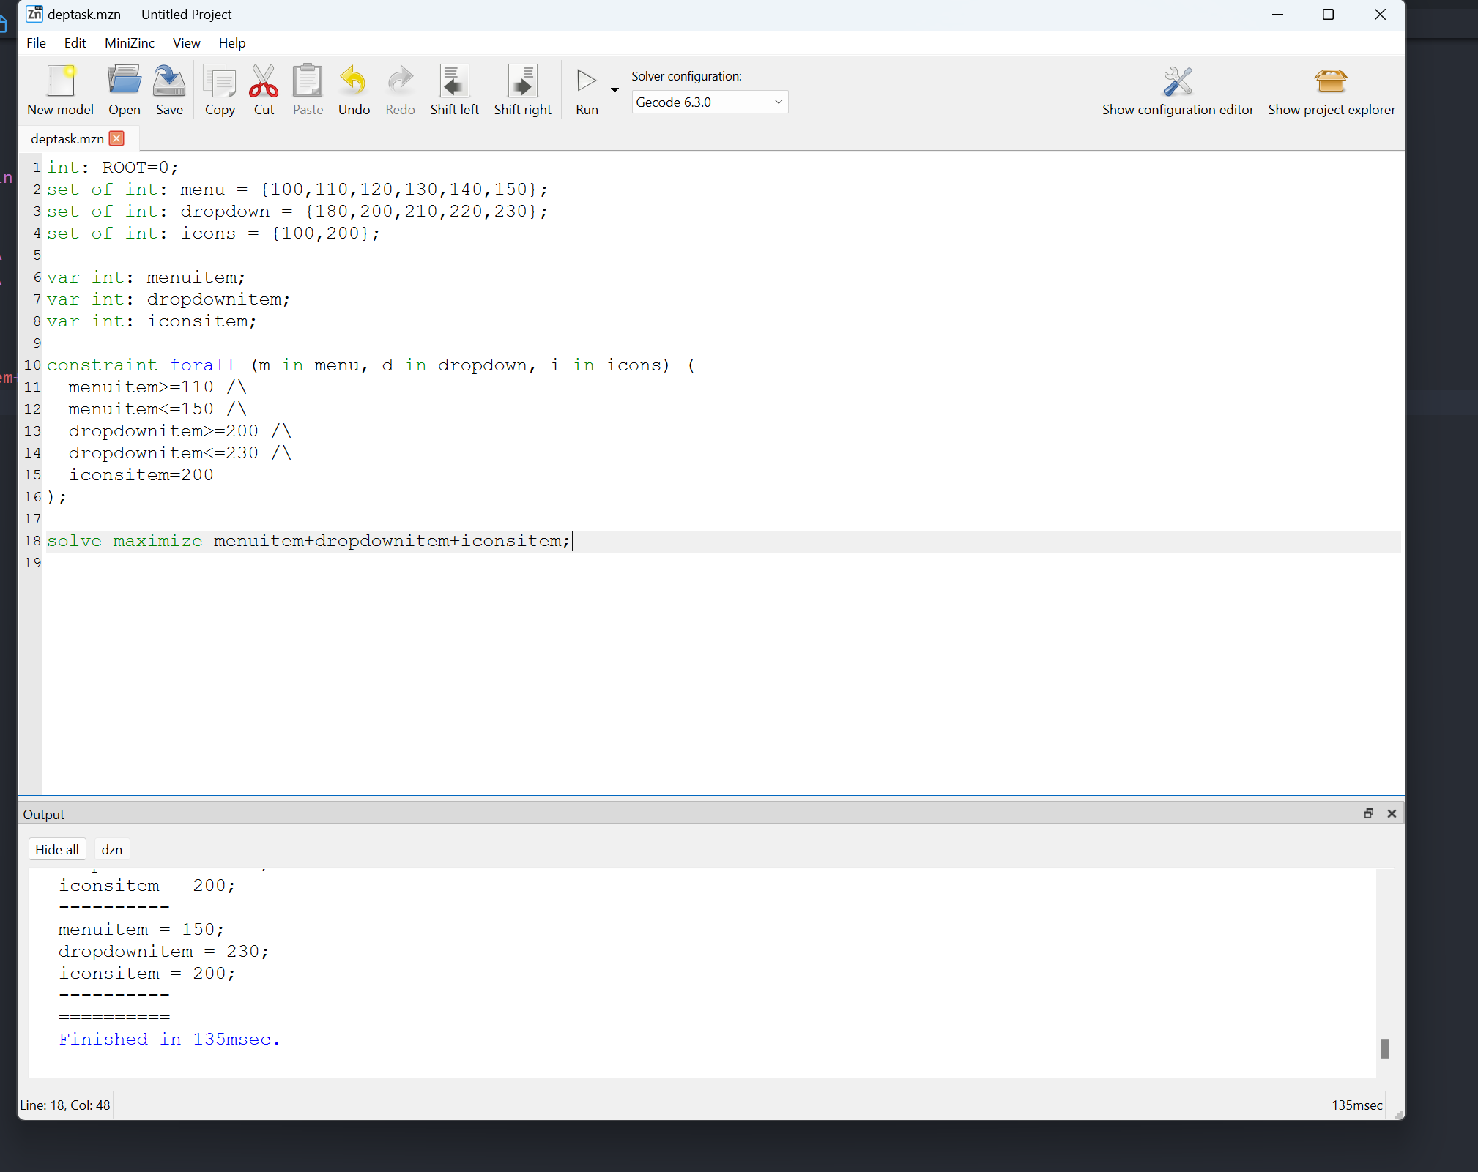

Задание 6.

В выводе значение -2147… означает отсутствие необходимости установки данной версии. Аналогично с предыдущим заданием точки между цифрами убраны

